读者可以通过登录新系统进行：馆藏资源检索、读者信息查询、资源荐购、热门推荐、查看新书……无论是图书检索、借阅续借，还是在线预约、资源访问，一切尽在掌握，让学习与研究变得更加轻松便捷！
OPAC访问地址（校内访问）：http://211.86.225.13:8013/
1.馆藏资源检索
通过校园网打开OPAC，在首页检索框可以根据书名、作者、出版社等信息进行馆藏检索，检索结果和图书馆主页书目检索相同。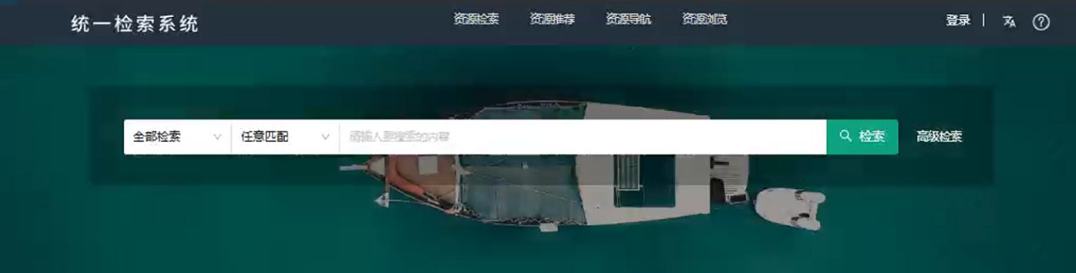
点击“高级检索”，即进入高级检索界面。
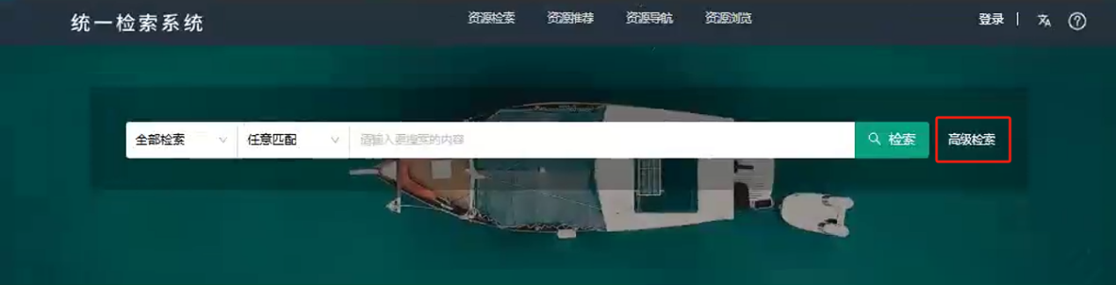
可在搜索框内输入任意词、题名、责任者等内容进行任意匹配或完全匹配，同时可按资料类型、资源类型等进行精确检索。
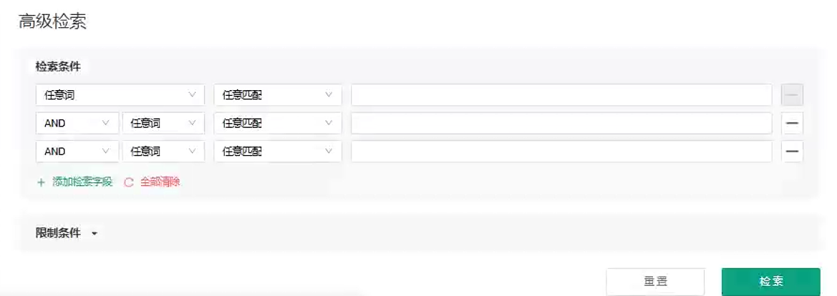
检索完成之后显示馆内符合检索条件的结果，左侧可以根据馆藏地、资料类型等聚类条件进一步限定检索结果。检索结果展示模式有详情模式和简介模式。
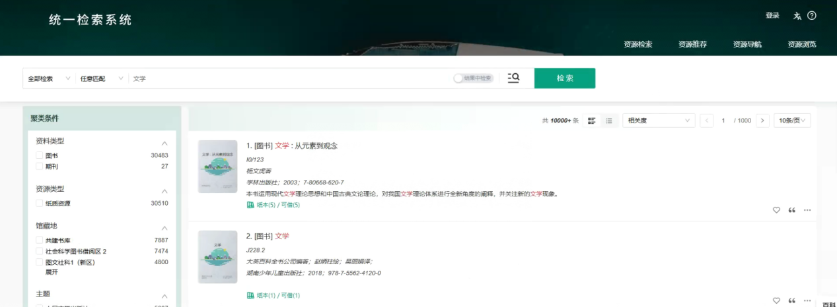
点击图书题名可进入图书详情页，该页面展示书目详细信息，包括索书号、馆藏地、书刊状态等内容。
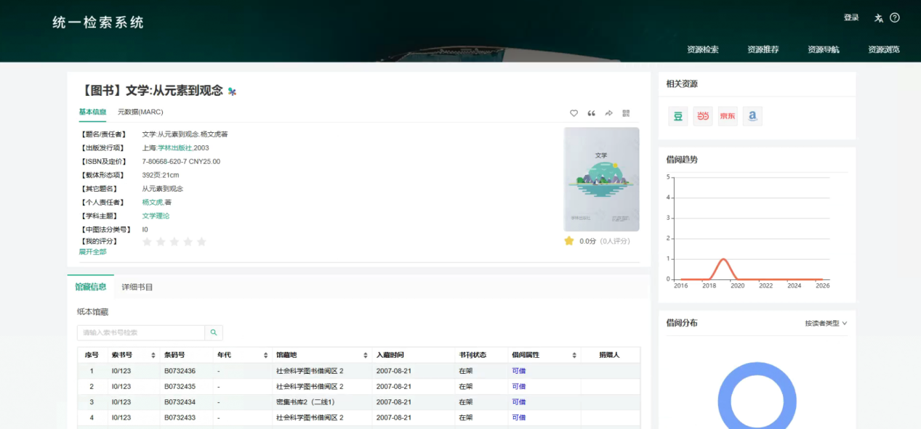
2.资源推荐
点击“资源推荐-热门推荐-热门借阅”，该模块可以按学科分类进行筛选，统计范围可以按近一周、近一个月等维度查看，借阅排行榜还可以查看到图书的每本书的借阅情况。
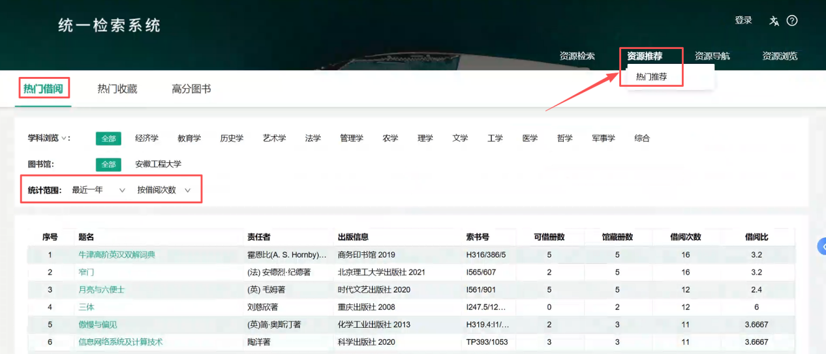
点击“资源浏览-新书通报”，该模块自动更新馆内新入藏图书的书目信息。
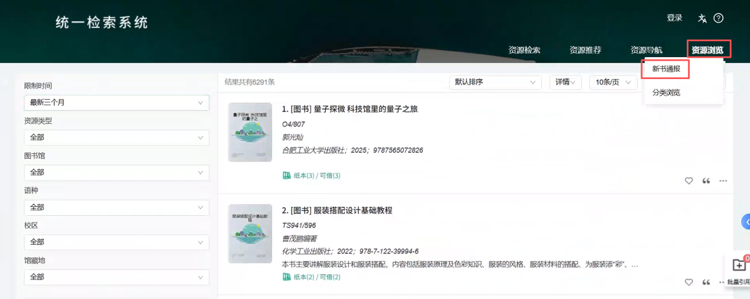
3.我的图书馆
登录“我的图书馆”查看个人信息，可查看我的借阅（可以批量续借图书）、查看行为记录、查看资源荐购（可以推荐图书馆购买你需要的图书）。
通过校园网打开OPAC，在右上角点击登录，跳转到统一身份认证登录界面，输入统一身份认证的账号密码，即可登录到“我的图书馆”。
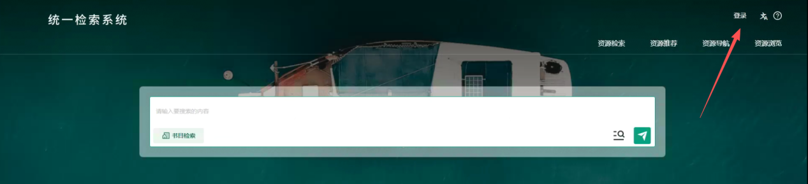
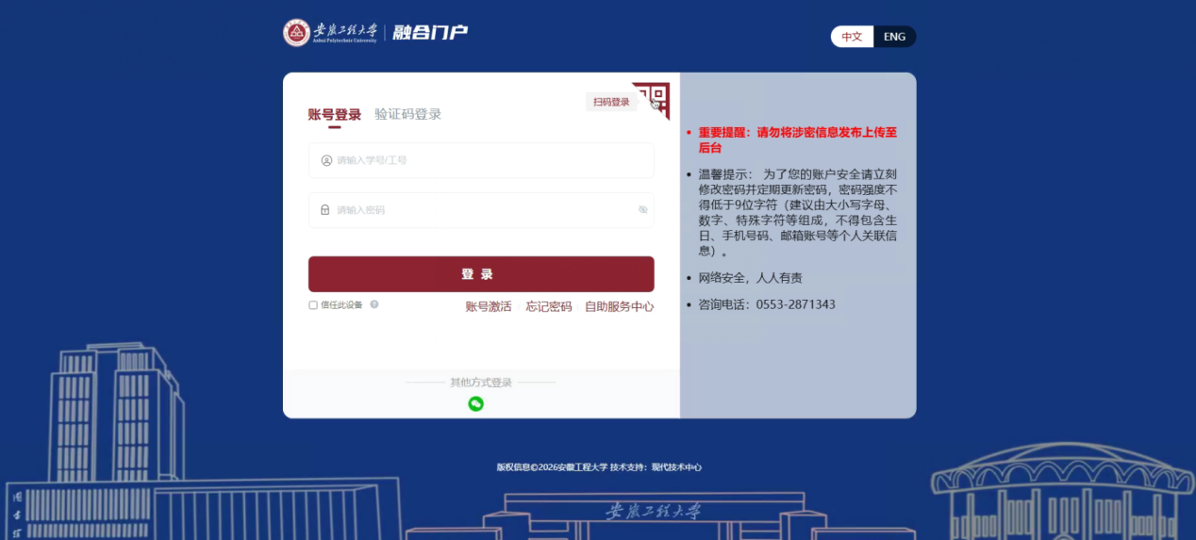
点击右上角即可跳转到查询个人信息页面，通过“我的图书馆"可查询个人借阅、行为记录情况，也可进行图书续借、个人信息修改、资源荐购等。
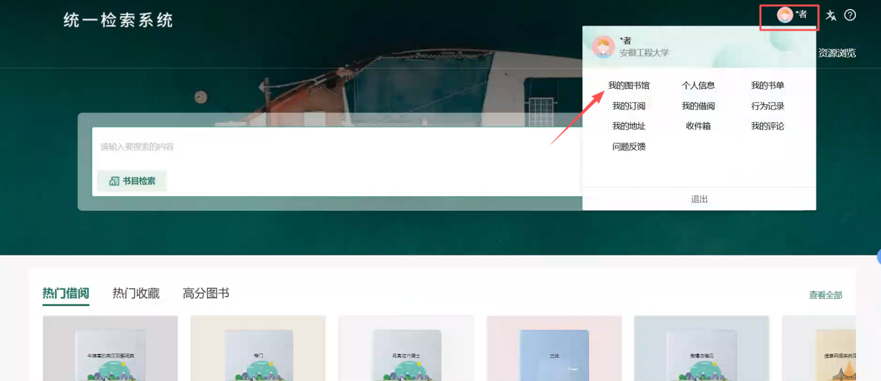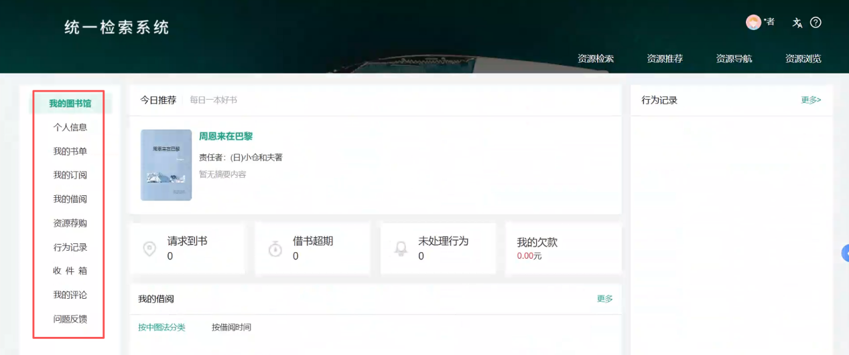
3.1查看借阅、续借
图书续借：在“我的借阅-当前借阅”页面，单本或批量续借。
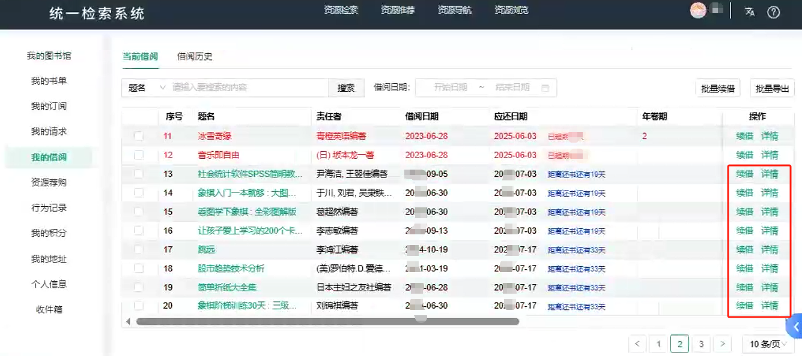
* 超期图书不可续借。
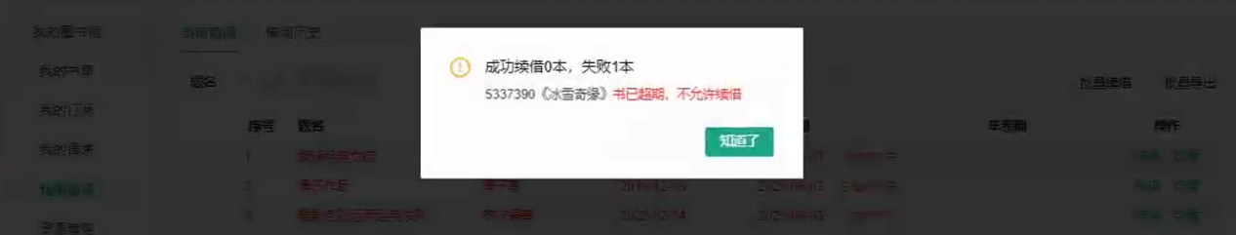
3.2查看行为记录
可以查看所有已处理、未处理的行为记录及欠款，包括丢失赔偿、超期罚款等。
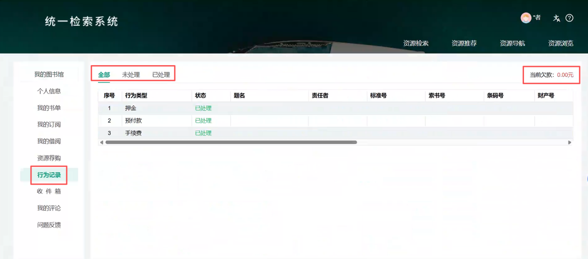
3.3资源荐购
可以查看所有已处理、未处理的行为记录及欠款，包括丢失赔偿、超期罚款等。
(1) 输入题名或ISBN或责任者，点击检索；
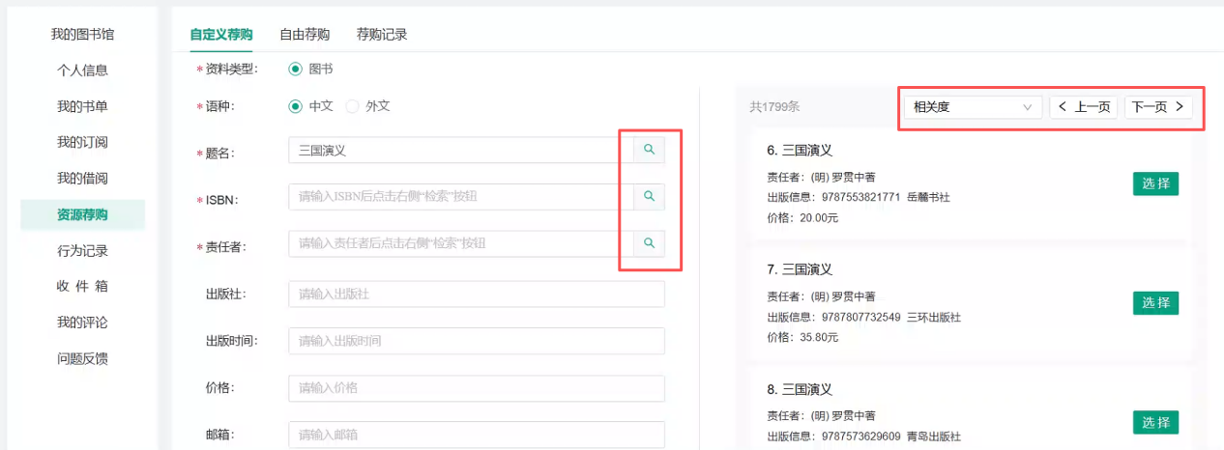
- 在右侧检索结果中选择要荐购的图书，点击“选择”，左侧会自动带出图书信息，输入荐购理由后，点击“提交荐购”；
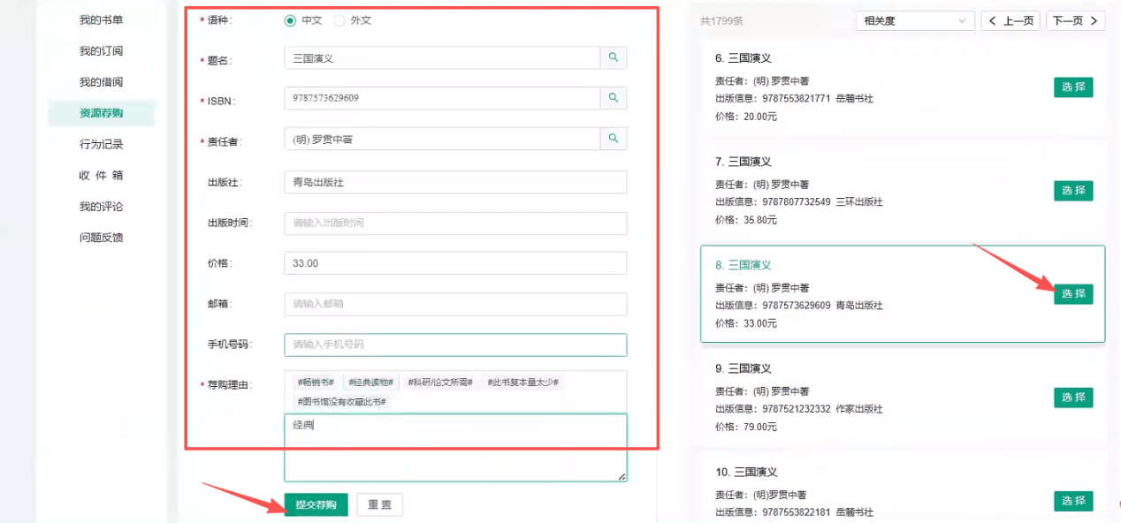
(3) 如荐购图书实际已有馆藏，则提交时会弹出提示。读者可前往对应馆藏地借阅。
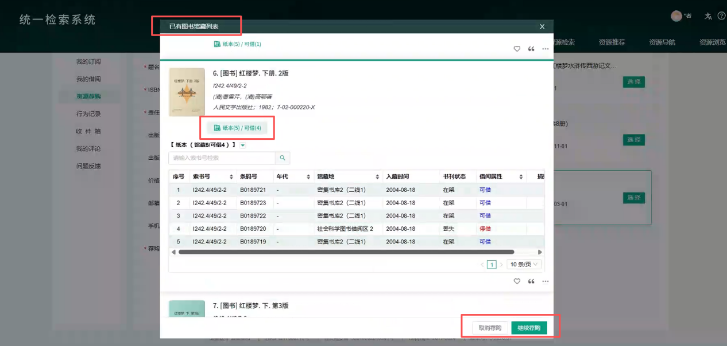
*代表必填项，必填项空白时无法提交荐购。
检索结果可以根据相关度、出版日期、价格进行排序，结果数量多时，可翻页查看。
查看荐购处理情况：在“荐购记录”中查看历史荐购处理状态，根据图书馆处理进度，状态会实时变更为已订购、不订等。未处理的荐购可以操作取消。
